
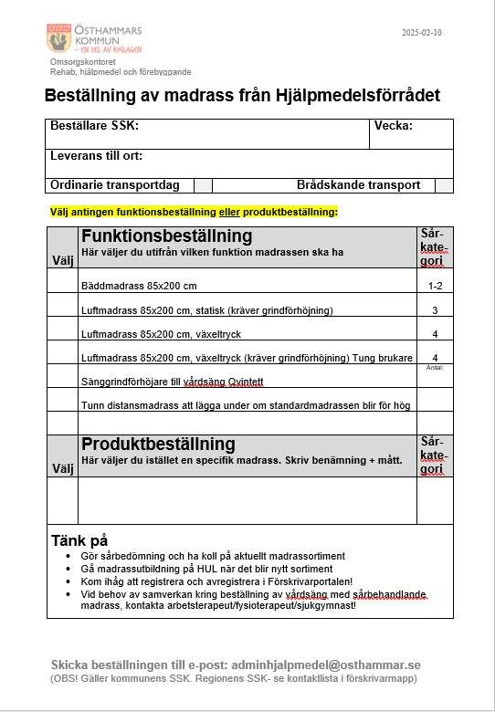
Lathund förskrivning av sårbehandlande madrass
och grindförhöjare, Båge
Beställ madrass
Beställ madrassen som tidigare på avsedd blankett. Använd i första hand funktionsbeställning. Maila till adminhjalpmedel@osthammar.se
Få madrassen genom att:
- Hämta madrassen i hjälpmedelsförrådet efter överenskommelse.
- Få den genom Rehabs hjälpmedelsleverans (en gång i veckan till varje tätort).

Är ärendet brådskande?
Hämta madrass själv i ert förråd med madrasser reserverade för brådskande ärenden. Den som tar en madrass, beställer en ny från hjälpmedelsförrådet. Men är madrasserna slut, markera akut behov på blanketten, så kollar Adminhjälpmedel med FIA, om de har möjlighet att köra en brådskande transport.

Registrera madrass på person
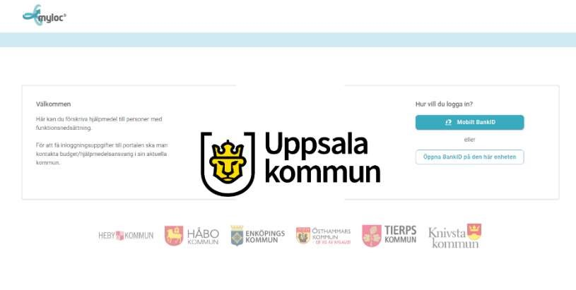

Logga in i Förskrivarportalen via Internet, med BankID eller med SITHS-kort.
http://myloc.förskrivarportalen.se

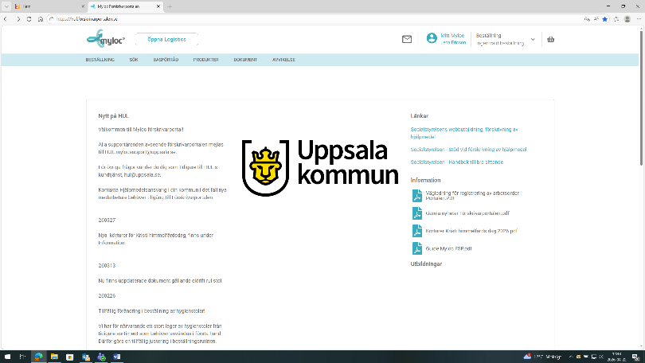
Så här ser första sidan ut när du loggat in.

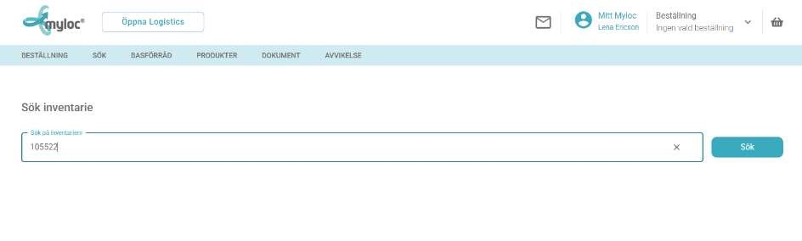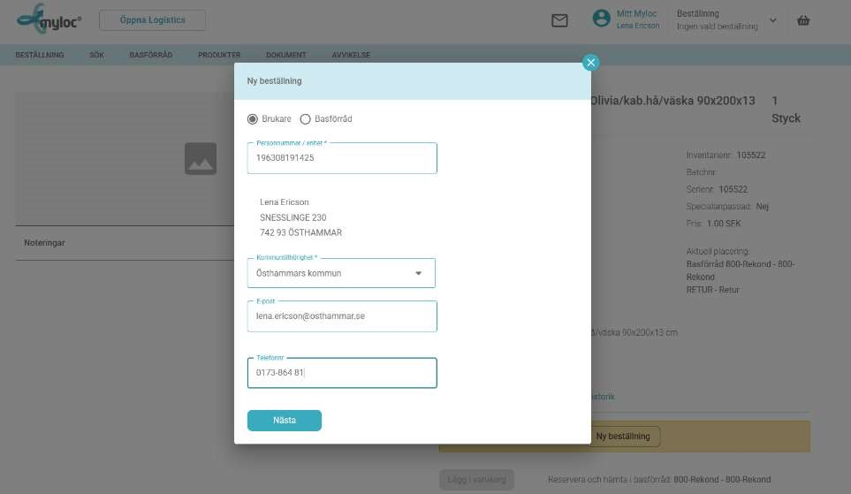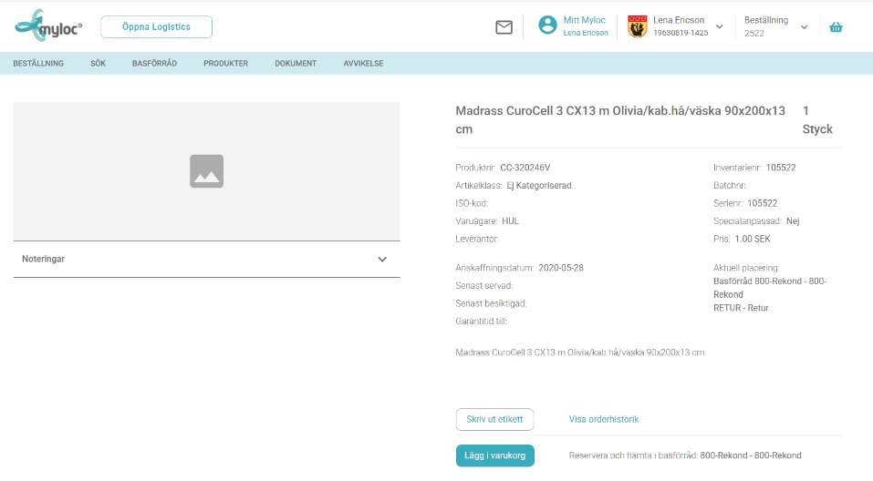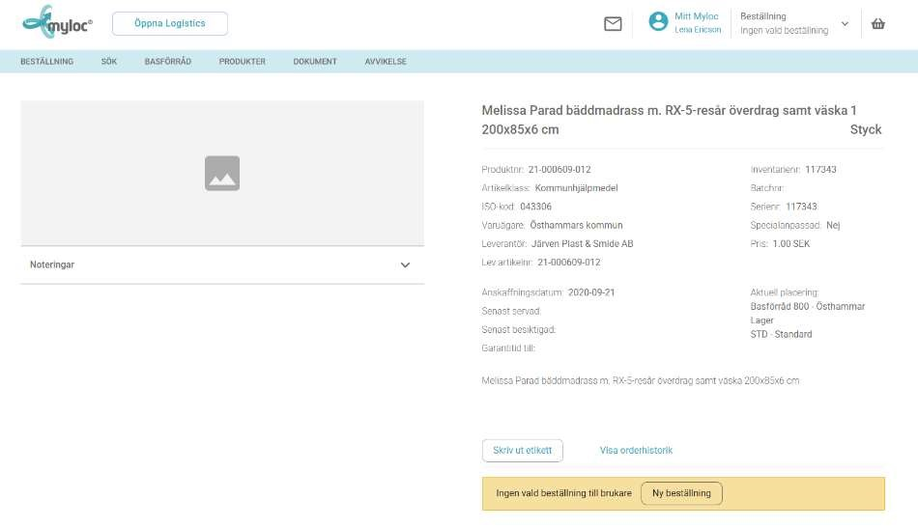
Klicka på
Sök
i den blå listen
och sen
Sök inventarie
.
Skriv in madrassens
inventarienummer.
Klicka på den blå sökknappen.

Här hittar du information om
madrassen.
Klicka på
Ny beställning
(
gul).

Klicka i
Brukare
och skriv sen
in personnummer.
Fyll ev i telefon och e-post.
Klicka på
Nästa
.

Klicka på
Lägg i varukorg
.

xxxxxxxxxxxx

Namn
adress

Telefonnummer
E
-
postadress

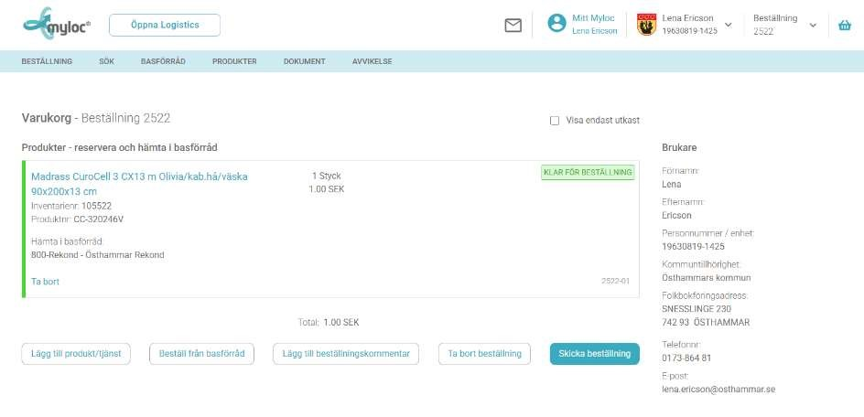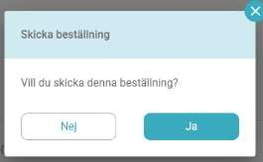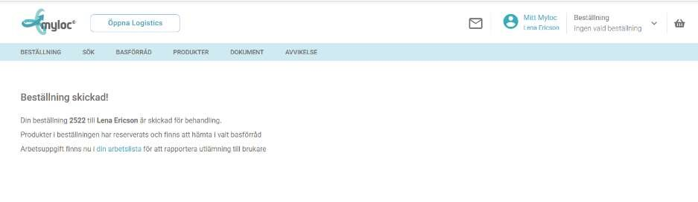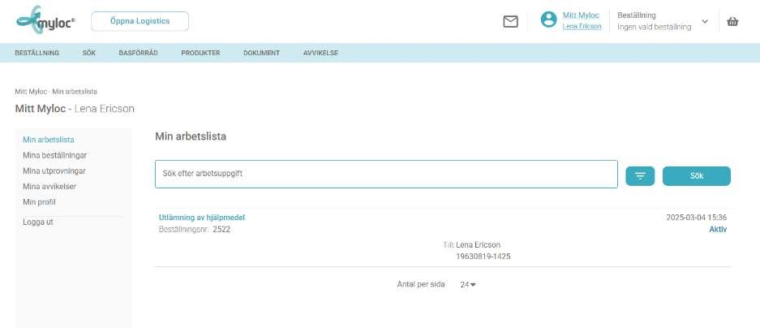

Här syns nu sammanställd
information om madrass och
brukare.
Klicka på
Skicka beställning.

Klicka på
Ja

Beställningen är bekräftad.
Klicka nu på
Mitt MyLoc.

I Min arbetslista
behöver du
nu klicka på
Utlämning av
hjälpmedel.

Brukarens
uppgifter

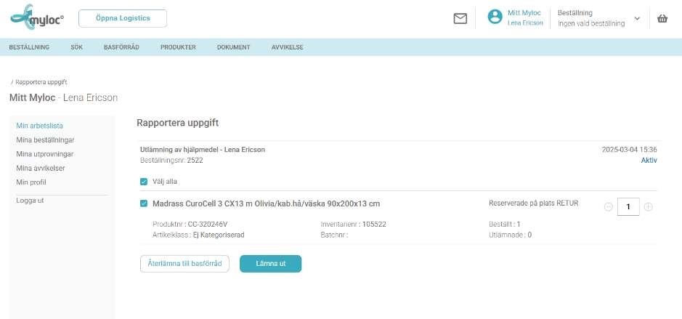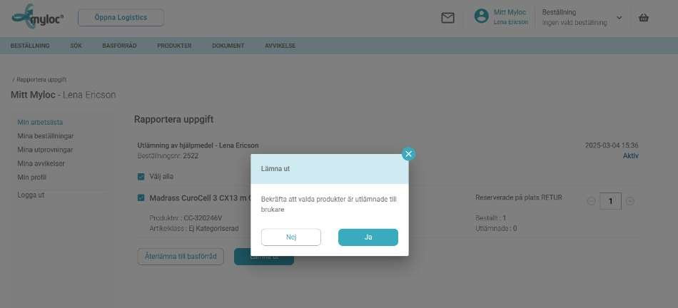

Klicka i din madrassbeställning
samt
Lämna ut.

… och bekräfta genom att
klicka
Ja
.
Nu är madrassen registrerad
på personen.

Registrera grindförhöjare Båge på person

Avregistrera madrass från person
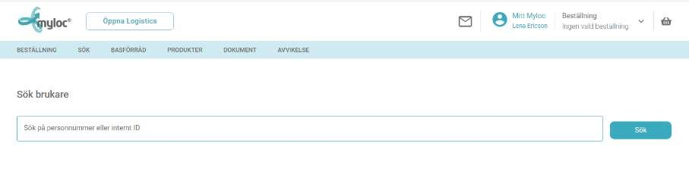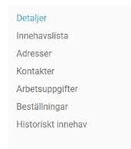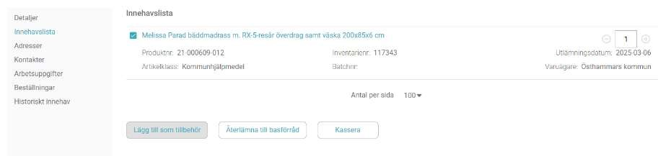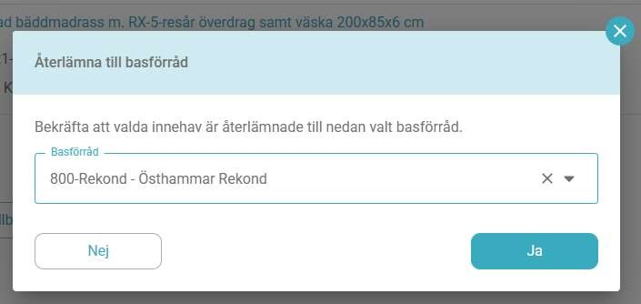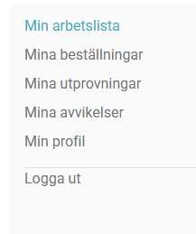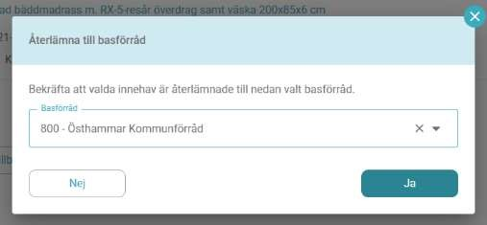

Klicka på
Sök
i den blå listen och
välj
Brukare
.
Fyll i brukarens personnummer
och klicka på
Sök
.

Klicka på namnet och sen på Innehavslista

Klicka på den madrass som ska
avregistreras.
Klicka på Återlämna till basförråd.

Om madrassen är använd:
Välj
800-
Rekond Östhammar

och klicka på
Ja
.

Om madrassen är oanvänd och
ren:
Välj
800-
Östhammar
Kommunförråd
och klicka på
Ja
.

Är du färdig?
Logga ut!

